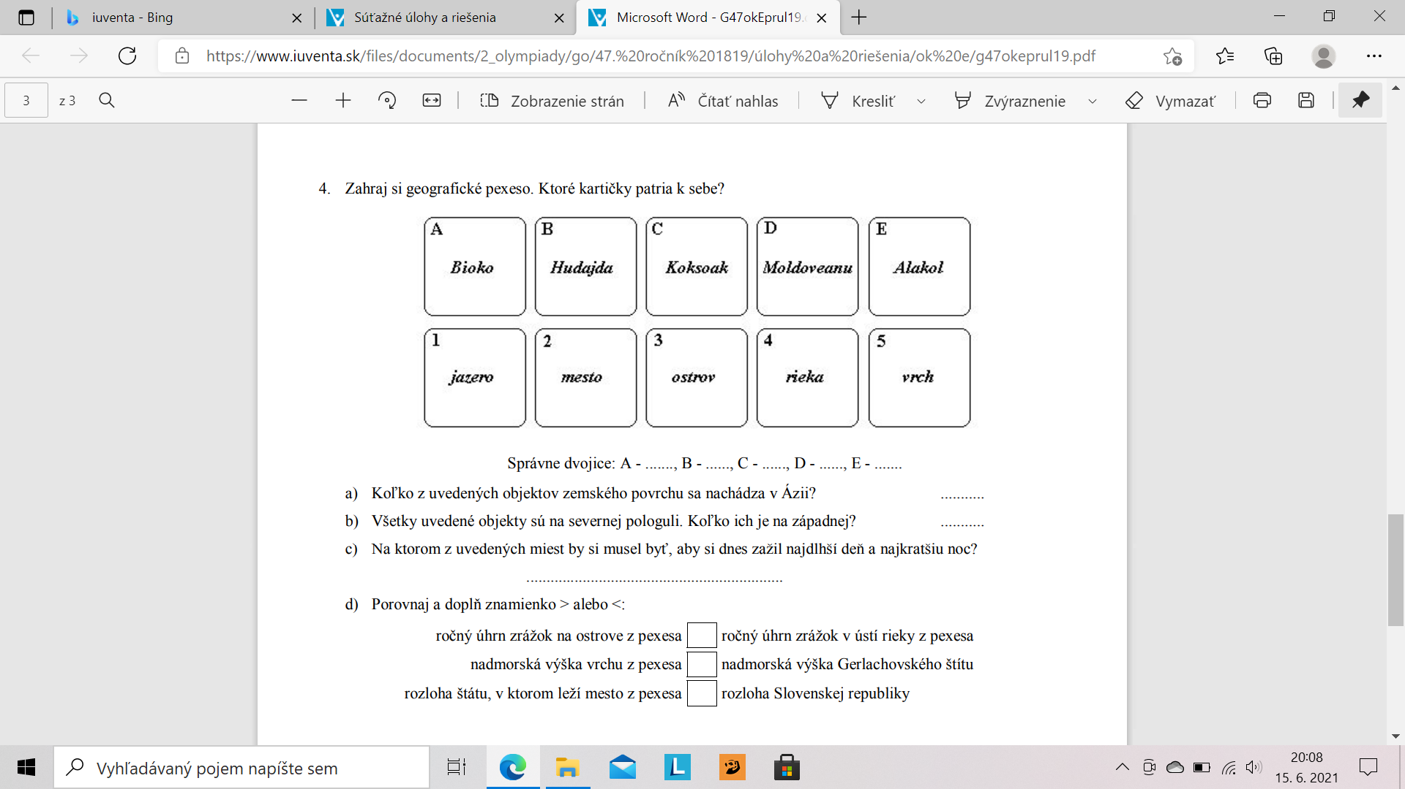

Obrázok, na ktorom je text

Automaticky generovaný popis